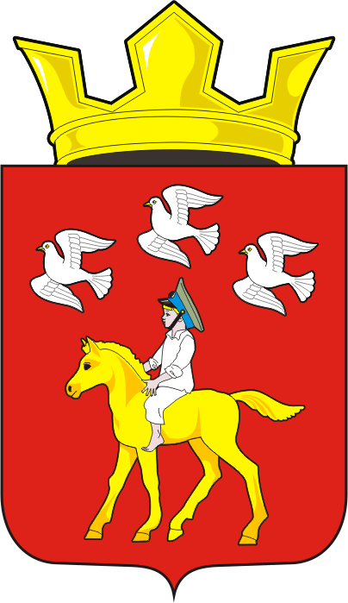
СОВЕТ ДЕПУТАТОВ муниципального образования ЧЕРКАСский сельсовет Саракташского района оренбургской области ЧЕТВЁРТЫЙ созыв

Р Е Ш Е Н И Е

Внеочередного тридцать третьего заседания Совета депутатов
муниципального образования Черкасского сельсовета четвёртого созыва

21 декабря 2023 года с. Черкассы № 155

О внесении изменений и дополнений в решение Совета
депутатов Черкасского сельсовета от 16 декабря 2022 года № 105
«О бюджете муниципального образования Черкасский сельсовет Саракташского района Оренбургской области на 2023 год и на плановый период 2024 и 2025 годов»
(с изменениями от 28.03.2023 г. № 117, от 24.08.2023 № 136, от 27.09.2023 № 147)

На основании статей 12, 132 Конституции Российской Федерации, статьи 9 Бюджетного кодекса Российской Федерации, статьи 35 Федерального закона от 06.10.2003 № 131-ФЗ «Об общих принципах организации местного самоуправления в Российской Федерации» и Устава муниципального образования Черкасский сельсовет, Совет депутатов сельсовета

Р Е Ш И Л :
1. Внести в решение Совета депутатов Черкасского сельсовета от 16 декабря 2022 года № 105 «О бюджете муниципального образования Черкасский сельсовет Саракташского района Оренбургской области на 2023 год и на плановый период 2024 и 2025 годов» следующие изменения и дополнения:
1.1. В подпункте 1 пункта 1 слова «прогнозируемый общий объем доходов 14 545 800 рублей» заменить словами «прогнозируемый общий объем доходов 14 600 500 рублей»;
1.2. В подпункте 2 пункта 1 слова «общий объем расходов 15 976 332,17 рублей» заменить словами «общий объем расходов 16 031 032,17 рублей».
1.3. Приложения 1, 2, 3, 4, 5, 6, 7, 8, 9, 10 к решению Совета депутатов Черкасского сельсовета от 16 декабря 2022 года № 105 изложить в новой редакции (прилагаются).
2. Настоящее решение вступает в силу после дня опубликования в информационном бюллетене «Черкасский сельсовет», распространяется на правоотношения, возникшие с 1 января 2023 года и подлежит размещению на официальном сайте муниципального образования Черкасский сельсовет Саракташского района Оренбургской области.
3. Контроль за исполнением данного решения возложить на постоянную комиссию по бюджетной, налоговой и финансовой политике, собственности и экономическим вопросам, торговле и быту (Алекбашеву О.Б.)

Председатель Совета депутатов сельсовета |  | Глава муниципального образования
_________С.Ю. Сидорчук. |  | ________ Т.В. Кучугурова.

Разослано: постоянной комиссии, прокурору района, в финансовый отдел администрации Саракташского района, сайт сельсовета, в дело,

